Delovni list, RVT: MOJ PROJEKT
Ime, priimek:

- Ustvaril bom robota____________________, kateri bo deloval kot__________________________.
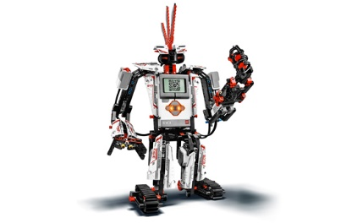
Znal bo: _________________________________________________________________________________
__________________________________________________________________________________________________________________________________________________________________

- Izgled: Skica ali osnutek, kako izgleda robot:

- Motorji: Zapiši katere motorje ali senzorje boš uporabil ter kakšna bo njihova naloga

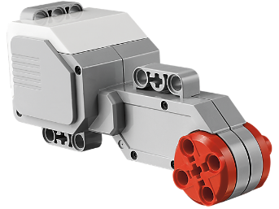


- Programska koda v LEGO MINDSTORMS Education EV3

